Noticias:
Septiembre de 2013
MILA DE O BARCO 15 DE SEPTIEMBRE DE 2013
El domingo 15 de septiembre de 2013, a las 20.00 horas tuvo lugar la salida de carrera Absoluta Masculina de la Milla de O BARCO de Valdeorras.
El gallego Alejandro Fernández se impuso en un sprint final y donde Víctor García consiguió una meritoria segunda plaza. Tercero fue el también gallego Lolo Penas.
Era la primera competición para Víctor después de la lesión que le ha tenido apartado de las pistas durante esta temporada. Un gran test para nuestro atleta que una vez más ha demostrado la calidad que tiene en sus piernas.
La falta de competición ha hecho mella en esta primera milla, pero al contrario, ha servido para dar confianza a Víctor, que volverá a correr el 21 de Septiembre la fabulosa Milla de Burgos.
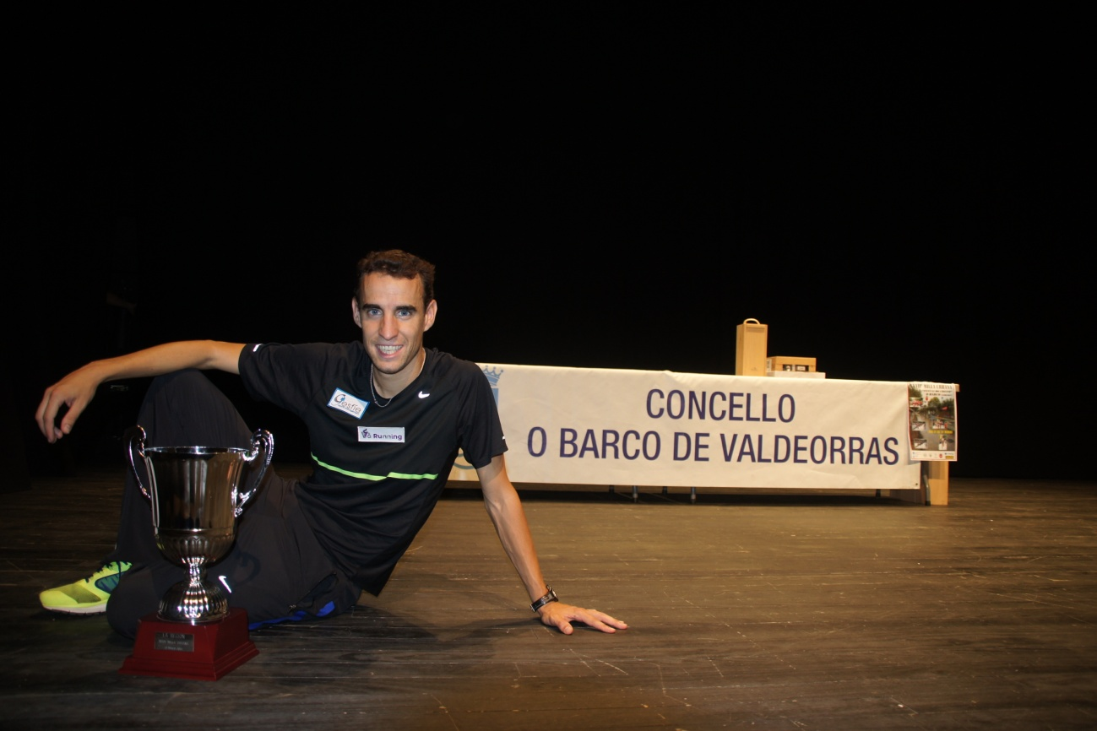

MILLA DE BURGOS 21 DE SEPTIMBRE DE 2013
Como cada año el Paseo del Espolón de Burgos recibe a sus deportistas en la que es ya una de las mejores Millas de España. Nuestro atleta Víctor García en su vuelta a la competición y después de su segundo puesto en la Milla de O Barco, se volvió a calzar las zapatillas para correr en este magnífico entorno. El nivel de la prueba era insuperable. Los mejores fondistas y medios fondistas españoles se daban cita en salida de esta prueba.
El Burgalés Diego Ruiz se impuso mancando un altísimo ritmo en los últimos metros, seguido de Iván Fernández y del local Daniel Arce. Jesús España en su vuelta a la competición también demostró un gran estado de forma quedando en la cuarta posición.
Víctor por su parte volvió a demostrar las ganas de competición y su buen estado de forma quedando en la sexta plaza, contento y orgulloso por el gran nivel que tenía la prueba.
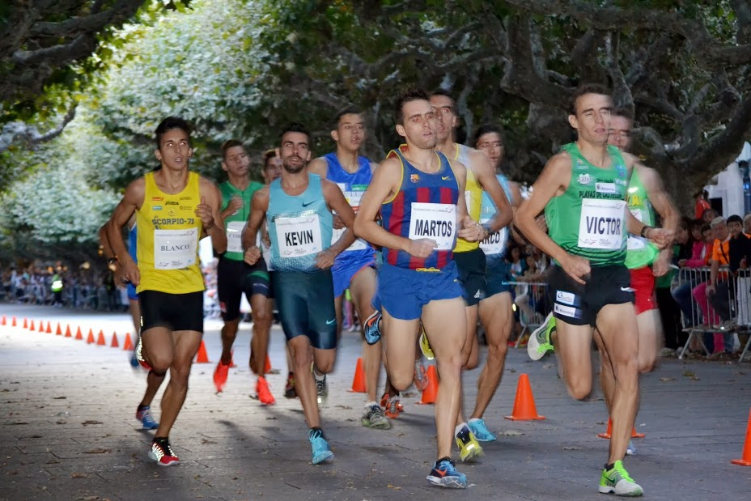
CARRERA POPULAR MADRID CORRE POR MADRID
El día 22 de Septiembre tuvo lugar la Carrera Madrid Corre por Madrid. Gracias a la Fundación Madrid Olímpico Víctor ha sido durante tres meses uno de los entrenadores del los 100 valientes que se dieron cita en esta carrera. El carnet Joven con su sorteo eligió a los participantes que han sido entrenados por Chema Martínez, Arturo Casado y Beatriz Ros además del propio Víctor.
A las 9.30 se daba el pistoletazo de salida a esta carrera que recorrería las calles más céntricas de Madrid.
Como no podía ser de otra forma, Víctor quiso acompañar a sus pupilos durante la carrera y por eso formo un grupito de atletas a los que llevo a ritmo y controlando durante todo el recorrido.
Al final consiguieron su objetivo y con una gran marca de 46 minutos y 40 segundos entraba Víctor acompañando a sus valientes.
Todos lograron sus objetivos, estos que se reflejaban en sus caras al terminar la carrera. El entrenamiento había dado su fruto.
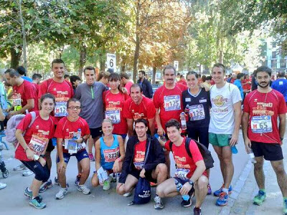
Octubre de 2013
INAUGURACIÓN ESCUELA VG RUNNING
En Septiembre ha comenzado la nueva temporada. La gente empieza a entrenar para lograr los objetivos de esta nuevo año atlético 2013-2014. Para ello Víctor García y su equipo han formado la nueva escuela de Atletismo VG Running.
La escuela está destinada a corredores de todos los niveles, ya sean corredores habituales y personas con grandes objetivos, o gente que quiera iniciarse en el mundillo del running poco a poco.
L a inauguración fue el pasado 8 de Octubre. Dos días de Jornadas de Puertas abiertas para conocer la escuela han brindado la oportunidad a todo el que quería de conocer este nuevo método de escuela en el que el atleta Olímpico es el entrenador. Acercar las vivencias de Víctor al atletismo popular y unir dos tipos de running para hacer un solo: Disfrutar de este deporte y aprender unos de otros, es el mensaje que Víctor manda a sus atletas.
Los planes de entrenamientos son personalizados, pero siempre respaldándose con los dos días presenciales en los que el grupo es la parte fundamental del entrenamiento. Dinamismo, variedad y sobretodo muchas ganas y “buen rollo” son la personalidad de esta gran escuela.
Y como variedad, para aquellos que no puedan asistir a los entrenamientos, la escuela también propone planes de entrenamiento personalizados on-line.
La inauguración fue todo un éxito. La escuela seguirá creciendo y fomentando este gran deporte que es el correr.
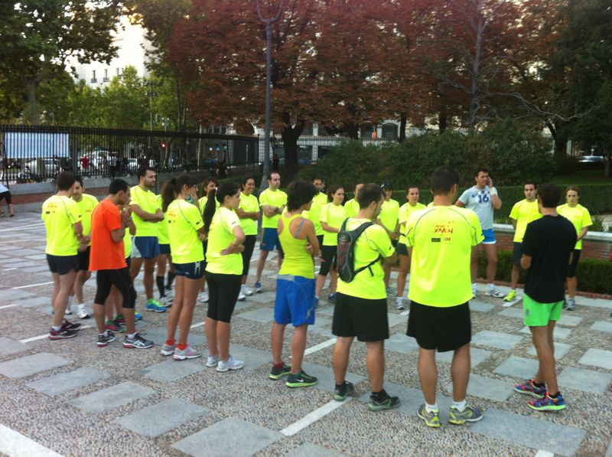

Noviembre 2013
CROS SORIA, ATAPUERCA Y ALCOBENDAS. CARRERA POPULAR DE CANILLEJAS
Os adelantamos las próximas competiciones en la que participará el equipo VG Running.
Empieza el invierno y los crosses toman la alternativa a las millas. Campo, cuestas, barro, frio…son los principales factores en estas grandes carreras invernales donde los mejores especialistas se juegan su selección para el Europeo de Cross de Diciembre. El día 10 de Noviembre tendrá lugar el Cros internacional de Soria, seguido del Cros Internacional de Atapuerca el día 17 de Noviembre.
En ambos cros se espera la participación de Víctor y miembros de su escuela.
Paralelo a estos crosses, el día 17 también tendrá lugar la carrera Popular de Canillejas donde se dan cita miles de corredores todos los años.
Esta carrera también contará con la participación de atletas de la escuela que seguro harán unos grandes registros.
El Cros de Alcobendas en Madrid a finales de Noviembre también será uno de los más importantes de este invierno.
